附件2
2023届教育部直属师范大学安徽生源公费师范毕业生网络双选会毕业生操作指南
（一）支付宝小程序

一、系统登录

1．获取方式：下载支付宝APP并在小程序中搜索“安徽省大学生就业服务平台”

2.登录界面：

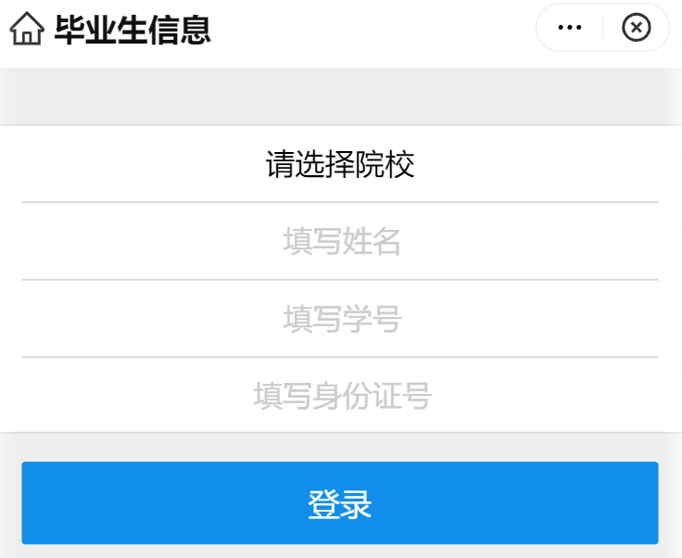
图1-1 平台登录界面
院校选择【安徽省公费师范生】，输入毕业生本人的姓名、学号和身份证号，点击“登录”进入平台用户主页如图1-2所示。
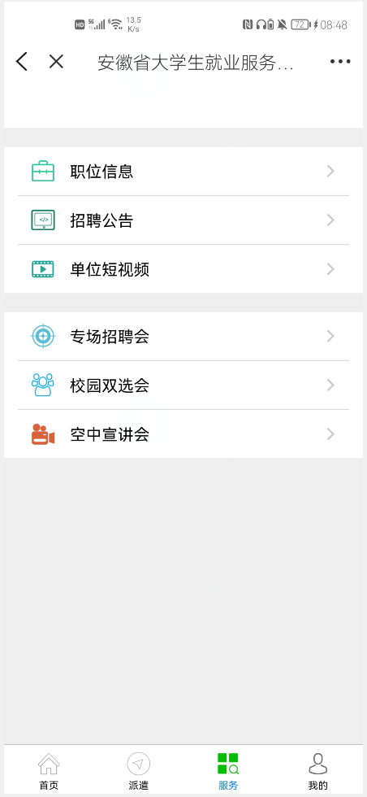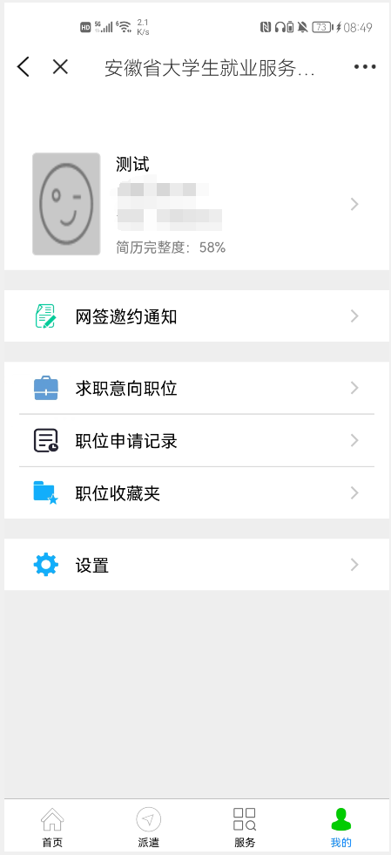
图1-2 毕业生界面

二、简历维护

1、进入【我的】【求职意向职位】页面如图2-1所示，显示给毕业生推送的职位信息。
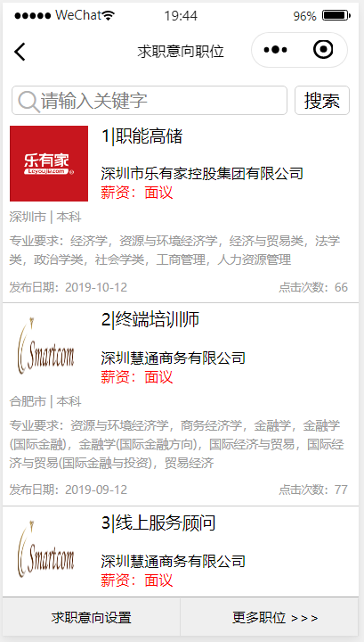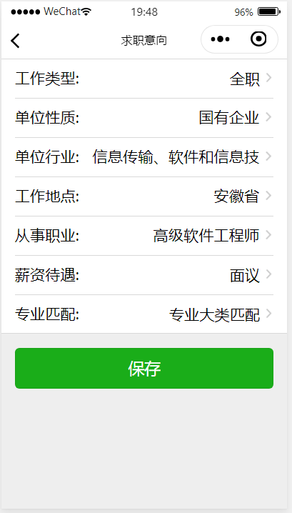
图2-1 求职意向设置

2、进入简历维护页面如图2-2所示，维护本人简历。
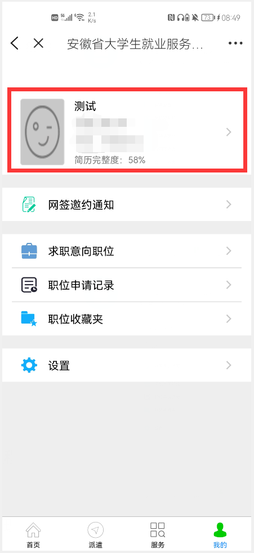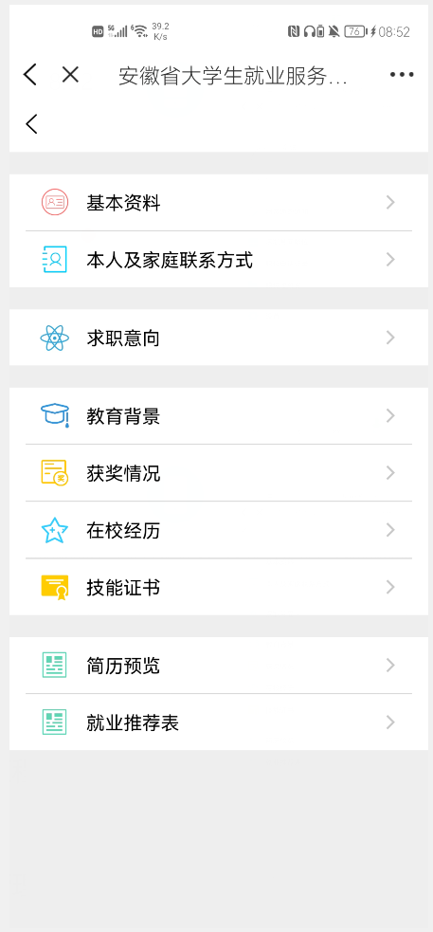
图2-2 简历维护
三、投递简历
- 进入【服务】页面如图3-1所示，显示多种就业信息通道。
- 在职位列表中选择职位，可在线申请该职位。
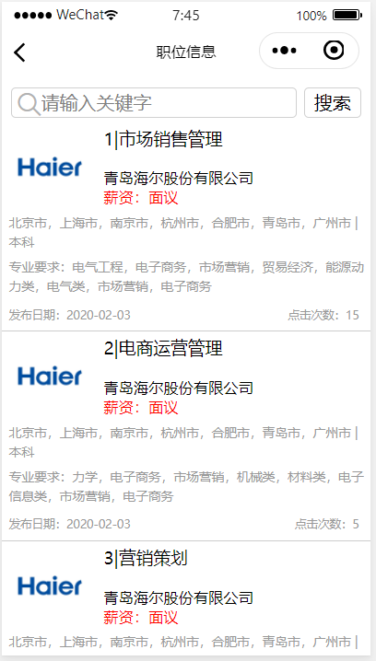
图3-1 职位列表
四、网络签约
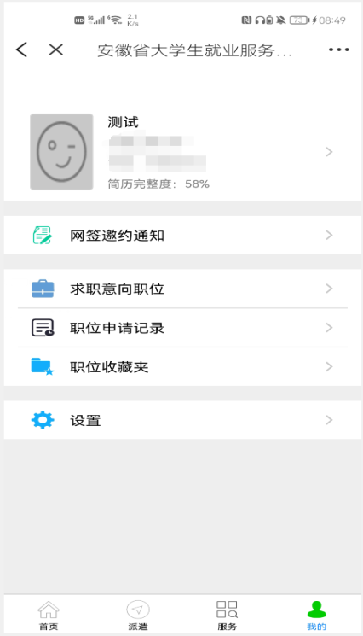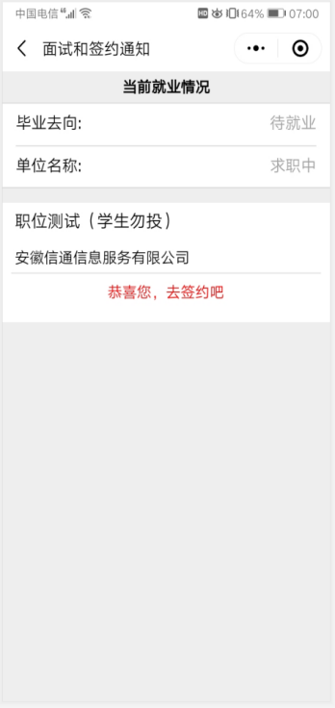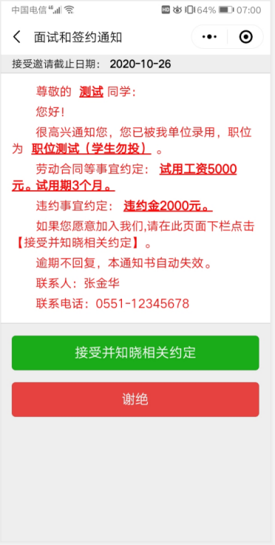
图4-1网络签约

进入【我的】页面如上图4-1所示，毕业生收到签约通知，并选择是否接受签约邀请。请仔细确认劳动合同事宜约定和违约事宜约定。
（二）微信小程序

一、系统登录

1．获取方式：下载微信APP并在小程序中搜索“安徽省大学生就业服务平台”
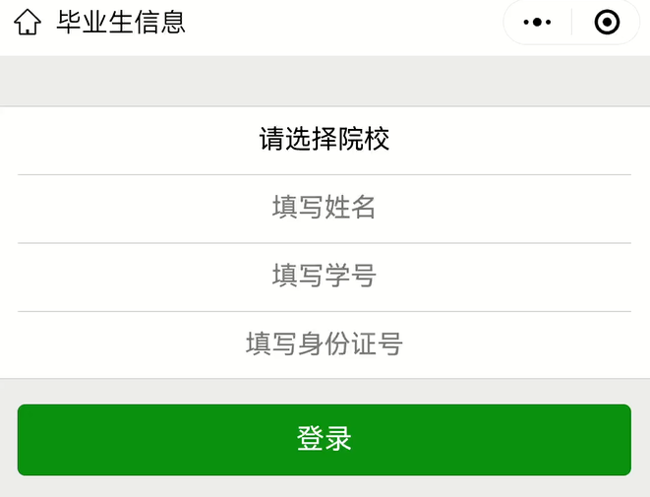

2.登录界面：

图1-1 平台登录界面
院校选择【安徽省公费师范生】，输入毕业生本人的姓名、学号和身份证号，点击“登录”进入平台用户主页如图1-2所示。
图1-2 毕业生界面

二、简历维护

1、进入【我的】【求职意向职位】页面如图2-1所示，显示给毕业生推送的职位信息。
图2-1 求职意向设置

2、进入简历维护页面如图2-2所示，维护本人简历。
图2-2 简历维护
三、投递简历
- 进入【服务】页面如图3-1所示，显示多种就业信息通道。
- 在职位列表中选择职位，可在线申请该职位。
图3-1 职位列表
四、网络签约
图4-1网络签约
进入【我的】页面如上图4-1所示，毕业生收到签约通知，并选择是否接受签约邀请。请仔细确认劳动合同事宜约定和违约事宜约定。

